Střední škola, Základní škola a Mateřská škola, Karviná, příspěvková organizace
Mgr. Jana Karkošková

Počítáme do 5

Použité obrázky z galerie Office.
Pojmenuj dopravní prostředky a spoj jejich množství se správnou kostkou.

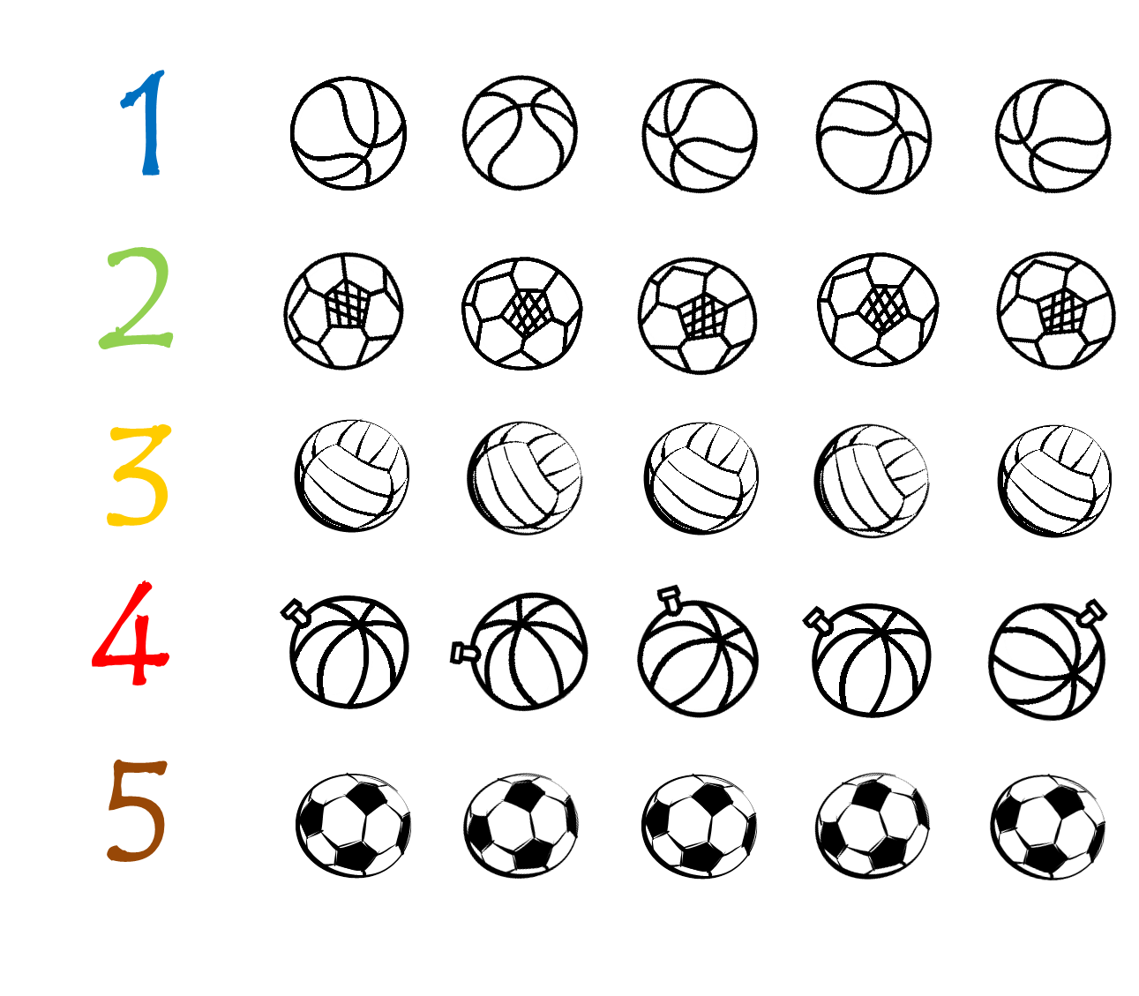
Podle číslice vybarvi množství balonů.
Vybarvi tolik puntíků, kolik je květů.

